AUSSCHREIBUNG
ZUR
STEIRISCHEN UND KÄRNTNER
LANDESMEISTERSCHAFT 2017
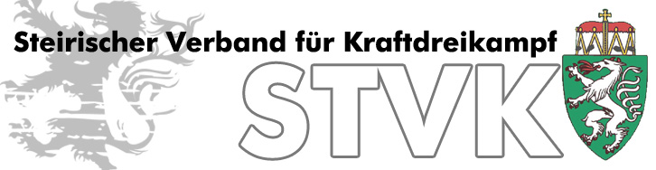

FÜR DAMEN UND HERREN DER ALLGEMEINEN KLASSE
PUNKTEWERTUNG für Damen und Herren MANNSCHAFT, Damen und Herren Gesamtsieger

WETTKAMPFTAG: 23. September 2017

WETTKAMPFORT: VZO – VeranstaltungZentrumOttendorf
8312 Ottendorf an der Rittschein 241

WETTKAMPFART: klassiches Bankdrücken (ohne Bankdrückshirt)

VERANSTALTER: FC Schwermetall Ottendorf

ABWAAGE/START: 10:00 – 11:30 Uhr/12.00 Uhr

GEWICHTSKLASSEN: DAMEN: -43 (nur Jug/Jun), -47, -52, -57, -63, -72, -84, +84kg
HERREN: -53 (nur Jug/Jun) -59, -66, -74, -83, -93, -105, -120,
+120 kg

STARTRECHT: Alle, die im Besitz eines gültigen Sportpasses mit gelöster Jahreslizenz sind.

NENNUNG: Aussschliesslich an: gernot.kasparek@gmail.com

NENNGELD: 20 €uro pro Starter/Starterin, 10 €uro Jugend

ÜBWERWEISUNG: Steirischer Verband für Kraftdreikampf
IBAN: AT67 3818 6000 0400 4214
Verwendungszweck: LM Bank 2017, Verein und Athlet

EINZAHLUNGSSCHLUSS: 18. September am Konto einlangend!

NENNUNGSSCHLUSS: Freitag, 08. September 2017

Gewichtsklassenänderung: Montag, 18. September 2017
(Danach keine Änderung der Gewichtsklasse möglich!!!)

Nestelbach bei Graz, am 07. August 2017 Gernot Kasparek
(Vizepräsident)

